Título
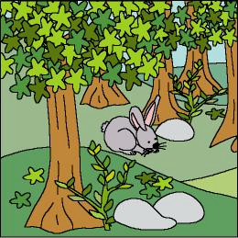

¡A repoblar, a repoblar!

Fomentamos

Cuidado
- Respeto
- Valoración de los entornos
- Responsabilidad
Desarrollo de la actividad

El profesor imprimirá y presentará a los niños las dos láminas de los archivos word: 7c_16.doc y 7c_17.doc

Una vez que han observado los niños las dos imágenes, entabla un diálogo con ellos del tipo:

- ¿qué veis en esta lámina? (presentando la lámina que está llena de plantas)
- ¿qué veis en esta lámina? (presentando la de los árboles talados)
- ¿qué habrá pasado en la lámina que no hay plantas?
- ¿y qué habrá pasado con los animales que había antes?
- ¿qué pasaría si cortasen todos los árboles de los bosques?
- ¿qué pasaría con los animales que viven en ellos?
- ……………

Una vez realizadas el mayor número de preguntas posibles sobre el tema, el profesor terminará el diálogo comentando con los niños que a veces es necesario cortar los árboles, pero en esos casos deben plantarse árboles nuevos y cortarlo de la forma que sea menos dañina para todos los seres que viven en él.

Proponer a los niños que planten nuevos árboles en la lámina que aparecen talados, para que pueda volverse a llenar de vida.

Los niños dibujarán plantas y árboles en la lámina.
Material complementario:
-Lámina: fichero word: 7c_16.doc

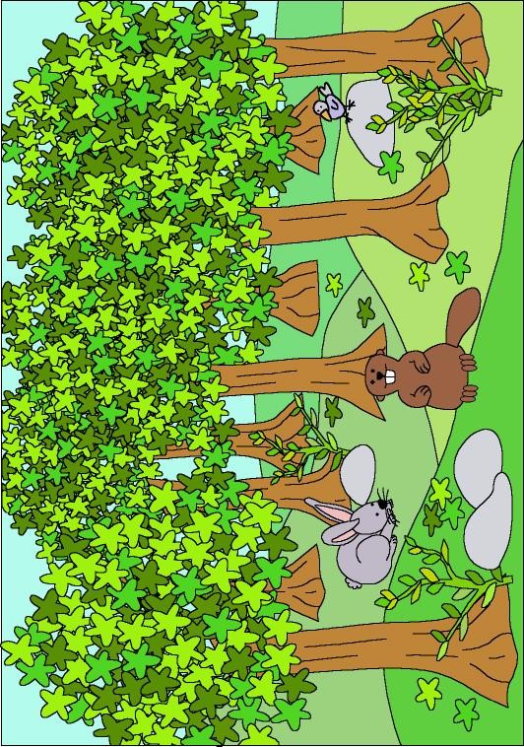

Material complementario:
-Lámina: fichero word: 7c_17.doc

